МИНИСТЕРСТВО ТРАНСПОРТА РОССИЙСКОЙ ФЕДЕРАЦИИ

ФЕДЕРАЛЬНОЕ ГОСУДАРСТВЕННОЕ АВТОНОМНОЕ ОБРАЗОВАТЕЛЬНОЕ УЧРЕЖДЕНИЕ ВЫСШЕГО ОБРАЗОВАНИЯ
РОССИЙСКИЙ УНИВЕРСИТЕТ ТРАНСПОРТА РУТ (МИИТ)

Высшая инженерная школа

КУРСОВАЯ РАБОТА

По дисциплине: «Анализ больших текстовых данных и текстовый поиск»

Тема: «Анализ тональности постов сообщества во „ВКонтакте“, посвященного водному транспорту, с использованием методов машинного обучения»

Выполнил:

Студент (-ка) ШЦТ-311

Артемова А.Д.

Оценка ______________________  «______» ______________202__г.  ___________ ________________  (подпись) (расшифровка) | Руководитель:  Зиганшин Р.Ф.

Москва 2025 г.
Содержание

Описание задачи 3
Основная часть 4
1. Разведочный анализ данных (EDA) 4
2. Подготовка данных 5
3. Разметка тональности с помощью BERT-модели 8
4. Построение моделей 9
4.1 Логистическая регрессия на TF-IDF с oversampling 9
4.2 Нейронная сеть (MLP) на тех же TF-IDF-признаках с oversampling 11
4.3 Сравнение моделей 12
Выводы 13
Список литературы 14
Приложение 15

Описание задачи

Социальные сети стали ценным источником мнений о различных сферах, включая транспорт. Анализ тональности сообщений позволяет компаниям отслеживать настроения пользователей в реальном времени.
В данной курсовой работе рассматривается задача классификации тональности текстов постов сообщества «Netfleet» социальной сети «ВКонтакте», посвящённого теме водного транспорта. Сообщество публикует новости о работе портов, передвижении судов, грузовых операциях, инфраструктурных проектах и других событиях, связанных с морскими перевозками.
Первоначальный парсинг постов выполнялся мной локально в среде Jupyter Notebook с использованием библиотеки vk_api. После предварительной очистки данных был сформирован корпус из 3477 постов, из которых 2751 сообщение относится к нейтральному классу, 571 — к позитивному и 155 — к негативному. Таким образом, наблюдается выраженный дисбаланс классов: примерно 79,1% постов нейтральные, 16,4% — позитивные и лишь 4,5% — негативные.
Особенностью данной работы является использование автоматической разметки тональности. В качестве разметчика применялась предобученная русскоязычная трансформерная модель seara/rubert-tiny2-russian-sentiment. Для повышения надежности разметки дополнительно вводилось пороговое правило: если максимальная из вероятностей классов negative или positive превышала 0,45, пост относился к соответствующему полярному классу, в противном случае текст помечался как нейтральный. Полученные метки рассматривались как целевая переменная при обучении моделей.
После текстовой предобработки (очистки, обработки эмодзи, токенизации и лемматизации) для каждого поста формировалось поле processed_text, которое использовалось для построения признаков. На основе этих признаков планируется сравнить две модели машинного обучения: логистическую регрессию на TF-IDF-признаках с использованием oversampling для борьбы с дисбалансом классов; полносвязную нейронную сеть (MLP) на TF-IDF-признаках, также с применением oversampling.
Таким образом, основная задача курсовой работы заключается в том, чтобы на реальном корпусе текстов из тематического сообщества ВКонтакте исследовать возможности методов машинного обучения для автоматического анализа тональности.

Основная часть

1. Разведочный анализ данных (EDA)

На первом этапе основной части была проведена разведочная обработка данных: просмотр исходной таблицы, удаление мусора и проверка того, что тексты вообще пригодны для дальнейшего анализа. Данные загружались из файла формата CSV с помощью библиотеки pandas (функция pandas.read_csv). В таблице присутствовали посты разной длины и качества, поэтому сначала были удалены строки с отсутствующим текстом, строки, где текст состоял только из пробелов или других пустых символов, а также дубликаты. В результате остался корпус из 3477 постов, которые уже можно анализировать.
Далее для каждого сообщения была вычислена длина текста в символах. На рисунке 1 показано, какие длины встречаются чаще всего: большая часть сообщений имеет компактный размер, но при этом в корпусе присутствуют как очень короткие, так и длинные тексты.
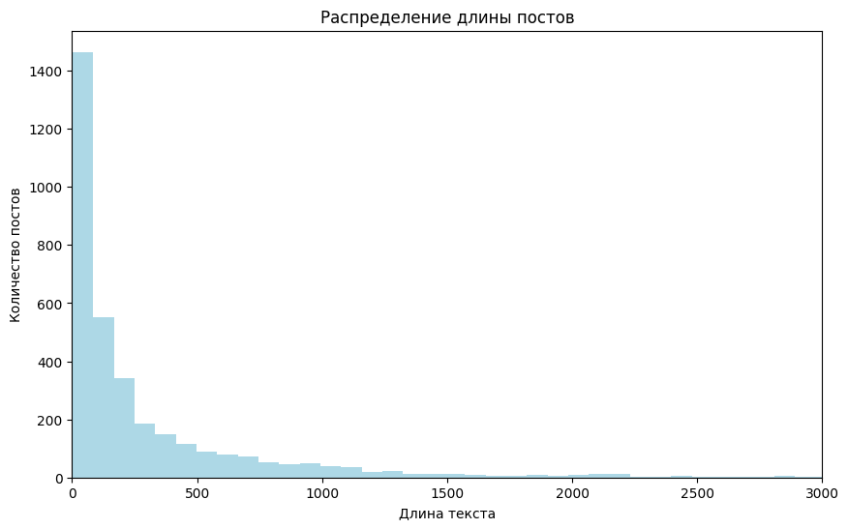
Рисунок 1. Распределение длины постов в корпусе
Отдельное внимание было уделено тому, как в текстах используются эмодзи. Многие посты содержат смайлики и другие символы, которые несут эмоциональную нагрузку, но сами по себе не являются словами в привычном виде. Для их выделения использовалась библиотека emoji, а для их замены на текстовые описания — библиотека demoji. Уже на этом этапе стало понятно, что смайлики в текстах используются достаточно активно, поэтому в дальнейшей предобработке для моделей было решено не удалять их, а переводить в словесные описания.

2. Подготовка данных
Для предобработки текста выстраивался единый текстовый конвейер. Сначала все символы переводились в нижний регистр с помощью методов pandas.Series.str.lower, чтобы разные варианты написания не считались разными словами. Далее из текста убирались ссылки и хэштеги: для этого использовались регулярные выражения (re.sub из модуля re), которые заменяли подстроки вида http..., домены .ru и .com. Затем из текста удалялись все небуквенные символы, оставались только буквы русского и английского алфавитов и пробелы, также через re.sub.
Следующим шагом была токенизация, то есть разбиение строки на отдельные слова. Для этого использовалась функция nltk.word_tokenize из библиотеки nltk, позволяющая работать с русским текстом. Далее применялась фильтрация стоп-слов: подключались списки стоп-слов для русского и английского языков из nltk.corpus.stopwords, после чего из списка токенов удалялись частотные служебные слова, которые мало влияют на семантику. При этом частица «не» специально не включалась в список стоп-слов, чтобы сохранить информацию о полярности высказывания. После этого оставшиеся токены лемматизировались, то есть приводились к начальной форме, с помощью библиотеки pymorphy3. Однобуквенные леммы и явный шум дополнительно отбрасывались, за исключением частицы «не». В конце токены снова склеивались в строку через пробел, и результат записывался в новый столбец processed_text. Именно это поле затем использовалось для расчёта признаков TF-IDF.
После предобработки была проведена описательная статистика корпуса, основанная на очищенных текстах. Во-первых, были построены частоты отдельных слов, изображенные на рисунке 2. Этот график показывал, какие леммы встречаются чаще всего в корпусе.
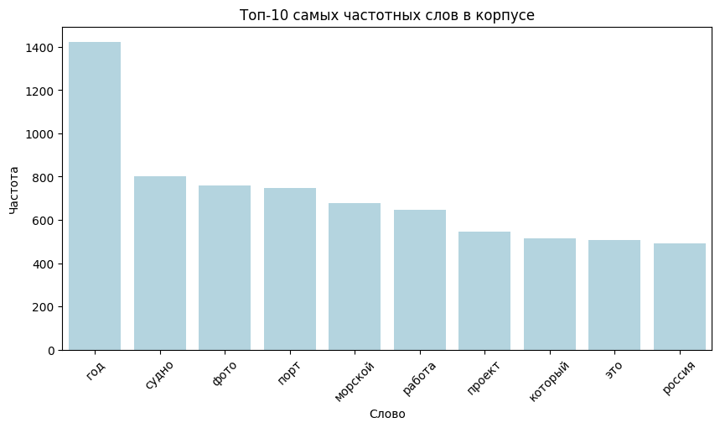
Рисунок 2. Топ-10 наиболее частотных слов после предобработки
Во-вторых, для наглядной иллюстрации полученный корпус был визуализирован в виде облака слов. Для этого использовалась библиотека wordcloud (класс WordCloud), в которую передавался объединённый текст всех сообщений после предобработки. Размер слова в облаке пропорционален его частоте в корпусе, поэтому наглядно видно, какие термины и темы доминируют в текстах сообщества (рис. 3).
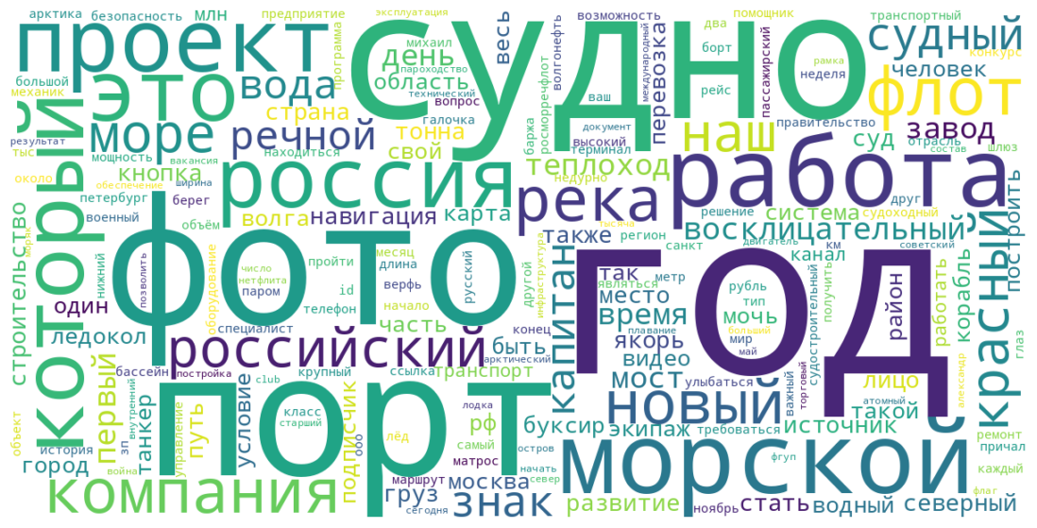
Рисунок 3. Облако слов для корпуса после предобработки
В-третьих, были проанализированы не только отдельные слова, но и устойчивые пары слов (биграммы). Для этого применялся класс CountVectorizer из библиотеки sklearn.feature_extraction.text. Матрица счетов биграмм суммировалась по всем документам, после чего отбирались десять наиболее частых сочетаний. На основе этой таблицы строился столбчатый график, изображенный на рисунке 4.
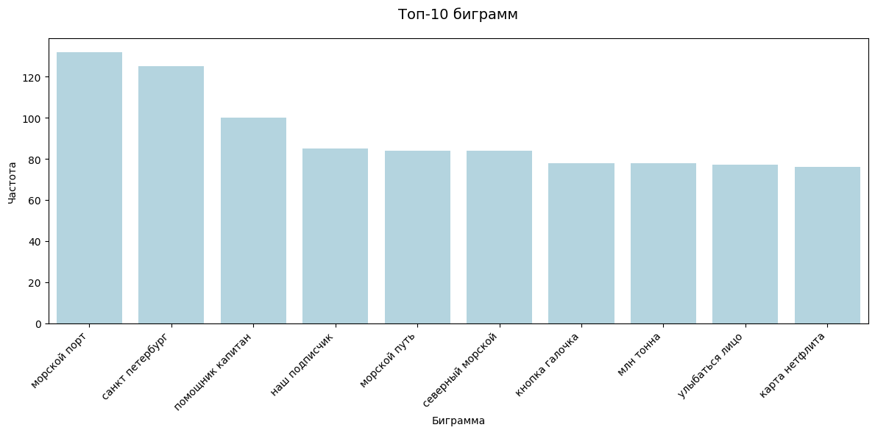
Рисунок 4. Топ-10 наиболее частотных биграмм в корпусе
Таким образом, на этапе подготовки данных тексты были последовательно очищены и приведены к лемматизированному виду. Эти шаги подготовили корпус к построению векторных представлений и обучению моделей машинного обучения.

3. Разметка тональности с помощью BERT-модели
Для того чтобы обучать и оценивать модели машинного обучения, текстам постов нужна разметка по тональности. В этой работе разметка выполнялась автоматически с помощью предобученной русскоязычной модели seara/rubert-tiny2-russian-sentiment. Модель подключалась через библиотеку transformers . Для каждого поста модель возвращала три вероятности — для классов negative, neutral и positive. Далее был задан простой порог: если максимальная из вероятностей для классов negative или positive была больше 0.45, пост относился к соответствующему полярному классу; во всех остальных случаях текст считался нейтральным. Получившийся класс записывался в отдельный столбец sentiment и далее использовался как целевая переменная для всех последующих моделей.
После разметки был построен график распределения тональностей по корпусу. На рисунке 5 показано, что в выборке преобладают нейтральные посты: всего 2751 нейтральное сообщение, 571 позитивное и 155 негативных. В относительных величинах это примерно 79,1% нейтральных, 16,4% позитивных и 4,5% негативных текстов. Такой перекос в сторону нейтрала означает выраженный дисбаланс классов, который обязательно нужно учитывать при обучении моделей.
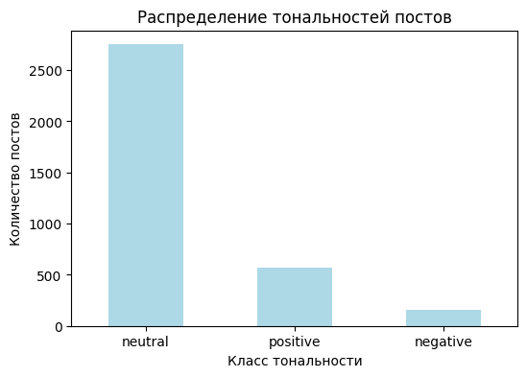
Рисунок 5. Распределение классов тональности после автоматической разметки

4. Построение моделей

4.1 Логистическая регрессия на TF-IDF с oversampling
Для первой модели использовалась логистическая регрессия из sklearn.linear_model.LogisticRegression на TF-IDF-признаках. В качестве признаков брались тексты из столбца processed_text. Сначала данные делились на обучающую и тестовую выборки функцией train_test_split из sklearn.model_selection. В обучающем наборе после разбиения оказалось 2191 нейтральное сообщение, 465 позитивных и 125 негативных. Уже здесь видно, что нейтральных текстов гораздо больше, чем двух остальных классов.
Чтобы выровнять классы, на уровне обучающих текстов был сделан oversampling: для позитивных и негативных сообщений выполнялась выборка с возвращением, пока их количество не сравнялось с нейтральным классом. В результате после upsampling в обучающем наборе стало по 2191 примеру каждого класса (neutral, positive, negative), всего 6573 текста. Далее на этом сбалансированном обучающем наборе обучался общий TF-IDF-векторизатор TfidfVectorizer из sklearn.feature_extraction.text. Он строил словарь из 10000 наиболее частотных униграмм и биграмм. Размерность матрицы признаков для upsampled train составила 6573 документа и 10000 признаков. Тем же самым векторизатором затем преобразовывались и тексты тестовой выборки — таким образом, логистическая регрессия и нейронная сеть работают в одном и том же признаковом пространстве.
Для проверки влияния дисбаланса классов были рассмотрены три варианта обучения логистической регрессии. В первом случае модель обучалась на исходных несбалансированных данных, при этом общая точность достигала 0.81, но модель практически полностью игнорировала редкий негативный класс (F1 для класса negative = 0). Во втором варианте использовался параметр class_weight='balanced', автоматически увеличивающий веса редких классов: качество на негативных и позитивных постах заметно улучшилось, macro F1 вырос примерно до 0.60, однако общая точность снизилась до 0.77. В третьем варианте применялся oversampling обучающего набора, при котором число примеров всех трех классов выравнивалось до 2191 сообщения.
Логистическая регрессия по третьему варианту обучалась на матрице TF-IDF, построенной по oversampled train-набору, с помощью класса LogisticRegression. В качестве целевой переменной использовался столбец sentiment с тремя классами, а качество оценивалось на отдельной тестовой выборке, к которой oversampling не применялся. Для варианта с oversampling были получены следующие результаты: общая точность (accuracy) составила 0.79, F1 по классам — около 0.34 для negative, 0.86 для neutral и 0.59 для positive, а macro F1 = 0.60. Таким образом, по сравнению с обучением на несбалансированных данных и вариантом с class_weight='balanced' модель с oversampling показывает лучшее качество по всем трем классам при сохранении общей точности, поэтому именно этот способ обработки дисбаланса выбран в качестве основного для логистической регрессии.

4.2 Нейронная сеть (MLP) на тех же TF-IDF-признаках с oversampling
Вторая модель — полносвязная нейронная сеть (MLP), реализованная на базе tensorflow и keras. Для честного сравнения использовались тот же train/test-сплит и те же TF-IDF-признаки, что и в случае логистической регрессии. TF-IDF-векторизатор обучался один раз на upsampled train, после чего матрица признаков для исходного обучающего набора (до ручного upsampling текстов) и тестовой выборки получалась через transform.
Перед обучением нейронной сети целевая переменная sentiment была закодирована в числа с помощью LabelEncoder из sklearn.preprocessing. Для борьбы с дисбалансом классов уже на уровне матрицы TF-IDF был применён RandomOverSampler из imblearn.over_sampling, который увеличивает количество примеров меньшинства до уровня большинства. В результате для нейросети обучающая выборка после oversampling также стала полностью сбалансированной: по 2191 примеру каждого класса, всего 6573 вектора признаков размерности 10 000.
Так как keras ожидает обычные массивы numpy, разреженная матрица TF-IDF преобразовывалась в плотный формат методом .toarray().astype('float32'). Архитектура сети задавалась через keras.models.Sequential и включала три полносвязных слоя:
- входной слой Dense(256, activation='relu', input_shape=(10000,));
- скрытый слой Dense(128, activation='relu');
- выходной слой Dense(3, activation='softmax').
Между плотными слоями добавлялись слои Dropout(0.5) для регуляризации. Всего в модели 2 593 539 обучаемых параметров. В качестве функции потерь использовалась sparse_categorical_crossentropy, в качестве оптимизатора — Adam, в качестве метрики при обучении — accuracy. Обучение проводилось на oversampled train в течение 10 эпох.
После обучения нейронной сети предсказания делались на тестовой выборке, к которой oversampling не применялся. Качество также оценивалось по метрикам accuracy и F1-мера по классам. Итоговые значения:
- Accuracy: 0.8032
- F1 по классам:
  - negative — 0.06
  - neutral — 0.88
  - positive — 0.48
- Macro F1: ≈ 0.47
Нейронная сеть показывает более высокую общую точность по сравнению с логистической регрессией (0.80 против 0.78) и очень хорошо распознает нейтральные посты (F1 около 0.88). Однако качество на негативном классе сильно падает: F1 для negative составляет примерно 0.06, что означает, что сеть практически не умеет выделять негативные сообщения. Для позитивного класса результат также заметно скромнее, чем у логистической регрессии.

4.3 Сравнение моделей
Обе модели обучались на одинаковых TF-IDF-признаках, использовали один и тот же train/test-сплит и применяли oversampling для выравнивания классов, поэтому их результаты можно сравнивать напрямую. Нейронная сеть выигрывает по метрике accuracy за счет очень точного распознавания нейтральных сообщений, но при этом значительно проигрывает по качеству на редком негативном классе, а также в целом по макро-F1. Логистическая регрессия даёт более низкую общую точность, но показывает более сбалансированное качество по трем классам и явно лучше справляется с поиском негативных постов.
С учетом цели работы — анализировать тональность сообщений по трем классам и не терять редкий негативный класс — логистическую регрессию можно считать основной и более надежной моделью. При этом для нее в качестве метода борьбы с дисбалансом классов выбран oversampling обучающей выборки, показавший более сбалансированные метрики по классам по сравнению с вариантом без обработки дисбаланса и с использованием взвешенных весов классов. Нейронная сеть выступает как интересный альтернативный подход, который показал, что усложнение модели не всегда приводят к улучшению качества на всех классах, особенно при ограниченном объеме данных и выраженном дисбалансе.

Выводы
В работе был собран и исследован корпус из 3477 постов сообщества Netfleet во «ВКонтакте», посвященного теме водного транспорта. Тексты прошли последовательную предобработку: удаление ссылок и хэштегов, очистку от лишних символов, приведение к нижнему регистру, токенизацию, удаление стоп-слов с сохранением частицы «не» и лемматизацию русских слов. Для разметки тональности использовалась предобученная модель seara/rubert-tiny2-russian-sentiment с пороговым правилом, в результате чего было получено три класса: negative, neutral, positive, причем корпус оказался явно несбалансированным (доминирует нейтральный класс).
На основе признаков TF-IDF (10 000 униграмм и биграмм) были построены и сравнены две модели: логистическая регрессия и полносвязная нейронная сеть. В обоих случаях использовались один и тот же train/test-сплит и oversampling редких классов на обучающей выборке. Логистическая регрессия показала accuracy 0.78 и macro F1 около 0.58, достаточно уверенно распознавая как нейтральные, так и позитивные посты и давая приемлемое качество на негативном классе. Нейронная сеть достигла более высокой общей точности (0.80) и очень хорошего качества по нейтральным постам, но при этом значительно хуже работала на негативном классе, из-за чего macro F1 снизился примерно до 0.47.
В итоге можно сделать несколько основных выводов. Во-первых, даже относительно простая линейная модель, обученная на TF-IDF-признаках и с обработкой дисбаланса классов, дает вполне хорошее качество для задачи трехклассовой классификации тональности текстов. Во-вторых, усложнение модели до нейронной сети не гарантирует улучшения результатов: при том же представлении данных нейросеть лучше подстраивается под преобладающий нейтральный класс, но заметно теряет качество на редком негативном. С практической точки зрения, если важна не только общая точность, но и способность находить негативные сообщения, более предпочтительной оказывается логистическая регрессия.

Список литературы

- SkillFactory. Модели BERT для машинного обучения: гайд для начинающих : статья / SkillFactory. – Опубл. 28.11.2024. – URL: https://habr.com/ru/companies/skillfactory/articles/862130/ (дата обращения: 14.12.2025). – Текст : электронный.
- Hugging Face. BERT – transformers documentation : сайт / Hugging Face. – Обновляется по мере выхода новых версий. – URL: https://huggingface.co/docs/transformers/model_doc/bert (дата обращения: 14.12.2025). – Текст : электронный.
- OTUS. Многоклассовая и многозадачная классификация : статья / OTUS. – Опубл. 27.06.2023. – URL: https://habr.com/ru/companies/otus/articles/766034/ (дата обращения: 14.12.2025). – Текст : электронный.
- Серенко, И.В. Материалы курса "Анализ больших текстовых данных и текстовый поиск" / И.В. Серенко, Р.Ф. Зиганшин, О.И. Перчихин; РУТ (МИИТ). – 2025. – URL: https://github.com/iserenko/Text_analysis_RUT (дата обращения: 14.12.2025). – Текст : электронный.
- Системный Блокъ. Что в смайлике тебе моем? : статья / Системный Блокъ. – Опубл. 03.04.2021. – URL: https://sysblok.ru/nlp/chto-v-smajlike-tebe-moem/ (дата обращения: 14.12.2025). – Текст : электронный.
- python-school.ru. Линейные модели классификации: логистическая регрессия : статья / python-school.ru. – Опубл. 20.06.2023 (указано на сайте). – URL: https://python-school.ru/blog/osnovy-ml/logisticregression/ (дата обращения: 14.12.2025). – Текст : электронный.

Приложение
https://github.com/rttmv/courseWork_TextAnalysis

